***Εθνικό Μετσόβιο Πολυτεχνείο***



**Σχολή Ηλεκτρολόγων Μηχανικών & Μηχανικών Υπολογιστών**

***Εξάμηνο 3ο***

**Μάθημα: *ΕΙΣΑΓΩΓΙΚΟ ΕΡΓΑΣΤΗΡΙΟ ΗΛΕΚΤΡΟΝΙΚΗΣ ΚΑΙ ΤΗΛΕΠΙΚΟΙΝΩΝΙΩΝ***

**Διδάσκων: *Ι. Παπανάνος***

**1η ΕΡΓΑΣΤΗΡΙΑΚΗ ΑΝΑΦΟΡΑ**

|  |  |
| --- | --- |
| **Τμήμα Εργαστηρίου:** | **Α1 (κ. Παπανάνου)** |
| **Ονοματεπώνυμα:** | **Γκούμε Λαουρεντιάν**  ([lavredisgoume@gmail.com)/el18014](mailto:lavredisgoume@gmail.com)/el18014)  **Αράπης Θεόδωρος**  ([theodoraraps2000@gmail.com)/el18028](mailto:theodoraraps2000@gmail.com)/el18028) |
| **Ημερομηνία Παράδοσης:** | **12 – 11 - 2019** |
| **Τίτλοι Πειραμάτων:** | **ΠΕΙΡΑΜΑ 1: ΜΕΤΡΗΣΗ DC ΤΑΣΕΩΝ ΚΑΙ ΡΕΥΜΑΤΩΝ**  **ΠΕΙΡΑΜΑ 2: AΠΛΑ DC ΚΥΚΛΩΜΑΤΑ: ΑΝΤΙΣΤΑΤΕΣ ΚΑΙ ΩΜΙΚΟΙ ΑΙΣΘΗΤΗΡΕΣ**  **ΠΕΙΡΑΜΑ 3: ΠΑΡΑΓΩΓΉ, ΠΑΡΑΤΗΡΗΣΗ ΚΑΙ ΑΚΡΟΑΣΗ ΧΡΟΝΙΚΑ ΜΕΤΑΒΑΛΛΟΜΕΝΩΝ ΣΗΜΑΤΩΝ**  **ΠΕΙΡΑΜΑ 4: ΒΑΣΙΚΑ ΧΑΡΑΚΤΗΡΙΣΤΙΚΑ ΤΕΛΕΣΤΙΚΩΝ ΕΝΙΣΧΥΤΩΝ ΚΑΙ ΣΥΓΚΡΙΤΩΝ** |

***ΠΕΙΡΑΜΑ 1: ΜΕΤΡΗΣΗ DC ΤΑΣΕΩΝ ΚΑΙ ΡΕΥΜΑΤΩΝ***

**ΜΕΤΡΗΣΕΙΣ ΤΑΣΗΣ**

**1-2)** Αρχικά, θέτουμε το πολύμετρο σε λειτουργία βολτόμετρου. Έπειτα, συνδέουμε το μαύρο καλώδιο του πολυμέτρου με το αντίστοιχο καλώδιο γείωσης του τροφοδοτικού (-) και το κόκκινο με το καλώδιο τροφοδοσίας (+). Θέτουμε το τροφοδοτικό σε λειτουργία και δοκιμάζουμε διαφορετικές τιμές τροφοδοσίας, κάνοντας, παράλληλα, τις αντίστοιχες μετρήσεις με το πολύμετρο. Προκύπτουν έτσι, τα εξής αποτελέσματα:

|  |  |
| --- | --- |
| Τροφοδοσία (V) | Μέτρηση (V) |
| 10 | 9.95 (κλίμακα μέτρησης 20V) |
| 5 | 4.98 (κλίμακα μέτρησης 20V) |
| 30 | 29.6 (κλίμακα μέτρησης 200V) |

Τα προβλήματα που προκύπτουν ανάλογα με την επιλεγόμενη κλίμακα είναι:

* Αν η επιλεγμένη κλίμακα είναι πολύ μικρή, τότε έχουμε αδυναμία ανάγνωσης της τιμής.
* Αν η επιλεγμένη κλίμακα είναι πολύ μεγάλη, τότε έχουμε μικρότερη ακρίβεια στη μέτρηση.

**3)** Στη συνέχεια, θέτουμε την τροφοδοσία στα 10V (σταθερά) και εναλλάσσουμε τους ακροδέκτες (κόκκινο στη γείωση, μαύρο στην τροφοδοσία). Η νέα καταγραφόμενη ένδειξη είναι -9.96V. Παρατηρούμε, ότι οι δύο τιμές είναι αντίθετες μεταξύ τους (9.95V και -9.96V), γεγονός που οφείλεται στο ότι η εναλλαγή των καλωδίων, σημαίνει και εναλλαγή πολικότητας.

**4)** Χρησιμοποιούμε μια αντίσταση R=21.7kΩ και έχουμε το παρακάτω κύκλωμα σύμφωνα με το σχήμα 1 των οδηγιών (με τροφοδοσία σταθερά στα 10V και τα άκρα του πολυμέτρου εκατέρωθεν του αντιστάτη, δηλαδή σημεία K και L).

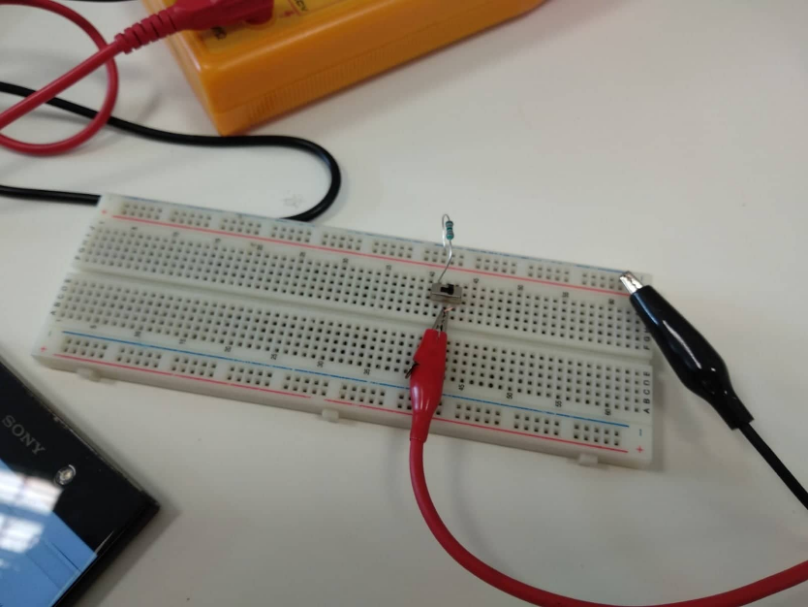

***Εικόνα 1***.

Παρατηρούμε τις εξής ενδείξεις στο πολύμετρο:

* Με ανοιχτό διακόπτη, μετράμε VKL = 0V, πράγμα αναμενόμενο, διότι έχουμε ανοιχτοκύκλωμα.
* Με κλειστό διακόπτη, μετράμε VKL = 9.97V.

Κάνοντας τώρα τη μέτρηση στο σημείο L αναφορικά με το K, λαμβάνουμε:

* Με ανοιχτό διακόπτη, μετράμε VLK = -0V
* Με κλειστό διακόπτη, μετράμε VLK = -9.97V.

Διαπιστώνουμε ότι οι δεύτερες μετρήσεις είναι αντίθετες των πρώτων. Αυτό οφείλεται στην αλλαγή των σημείων αναφοράς η οποία ισοδυναμεί με αλλαγή πολικότητας.

**ΜΕΤΡΗΣΕΙΣ ΡΕΥΜΑΤΟΣ**

**5-6)** Διατηρώντας το προηγούμενο κύκλωμα, θέτουμε το πολύμετρο σε λειτουργία αμπερόμετρου και κάνουμε τις απαραίτητες μετρήσεις, όπως φαίνεται παρακάτω:

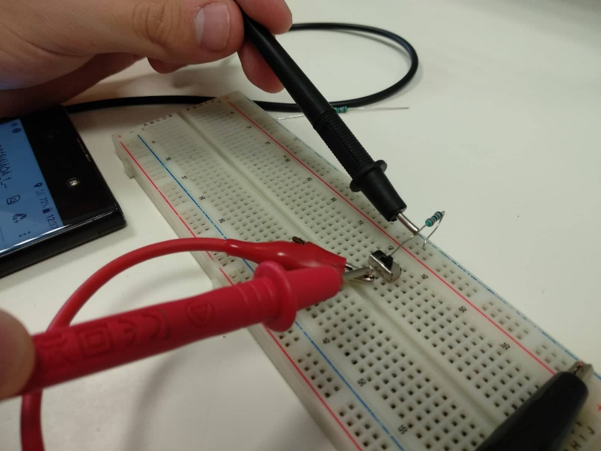

***Εικόνα 2.***

Βρίσκουμε ένταση i1 = 0.46mA (πράγμα που επαληθεύει ο νόμος του Ωμ για αντίσταση R = 21.7kΩ και τροφοδοσία V = 10V).

**7)** Προκειμένου να ολοκληρώσουμε αυτό το βήμα, εναλλάσσουμε τα άκρα σύνδεσης του πολυμέτρου και βρίσκουμε έτσι i2 = -0.46mA. Παρατηρούμε, ότι i2 = -i1  , δηλαδή, αλλαγή προσήμου η οποία οφείλεται ξανά στην αλλαγή της πολικότητας.

**ΜΕΤΡΗΣΗ ΧΑΡΑΚΤΗΡΙΣΤΙΚΗΣ V-I**

**8)** Υλοποιώντας το κύκλωμα του σχήματος 4, όπως περιγράφεται σε αυτό το βήμα (με 1 πολύμετρο ως αμπερόμετρο και το τροφοδοτικό αντί για 2 πολύμετρα), έχουμε τις παρακάτω μετρήσεις:

|  |  |
| --- | --- |
| Τάση (V) | Ένταση (mA) |
| 1 | 0.046 |
| 0.5 | 0.024 |
| 0 | 0 |
| -0.5 | -0.024 |
| -1 | -0.046 |

Με βάση τις παραπάνω τιμές, κατασκευάζουμε την χαρακτηριστική v-i:

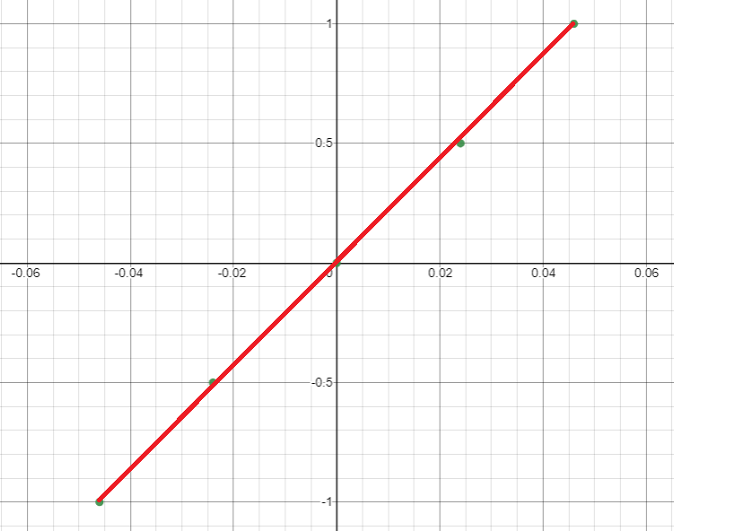

***Γράφημα 1:*** *Κατακόρυφος άξονας - Τάση (V),Οριζόντιος άξονας - Ένταση (mA),Πράσινες τελείες – Μετρήσεις*

***ΠΕΙΡΑΜΑ 2: AΠΛΑ DC ΚΥΚΛΩΜΑΤΑ:ΑΝΤΙΣΤΑΤΕΣ ΚΑΙ ΩΜΙΚΟΙ ΑΙΣΘΗΤΗΡΕΣ***

**ΕΝ ΣΕΙΡΑ ΚΥΚΛΩΜΑ**

1. Δημιουργούμε το κύκλωμα του σχήματος 1, βάζοντας 2 αντιστάσεις (Ry = 21.7kΩ και Rx = 468kΩ) σε σειρά και θέτοντας την τροφοδοσία στα 10V, όπως φαίνεται παρακάτω:

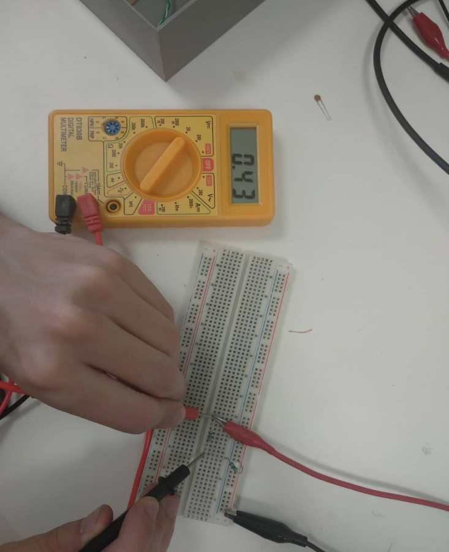

***Εικόνα 3.***

Λαμβάνουμε τις εξής μετρήσεις :

* V1 = Vx = 9.56V
* V2  = Vy = 0.43V (διακρίνεται στην παραπάνω φωτογραφία)
* Vs = 10.01V

Παρατηρούμε (με μικρά σφάλματα που οφείλονται στα όργανα) ότι Vs = V1 + V2 , επομένως επαληθεύεται και πειραματικά ο Νόμος Τάσεων του Κιρχοφ.

**ΠΑΡΑΛΛΗΛΟ ΚΥΚΛΩΜΑ**

**2)** Σε αυτό το βήμα δημιουργούμε ένα κύκλωμα με τις προηγούμενες αντιστάσεις τοποθετημένες τώρα παράλληλα. Έχουμε έτσι τις παρακάτω μετρήσεις:

* i1 = ix = 0.03mA
* i2 = iy = 0.46mA
* i3 = 0.48mA

Συμπεραίνουμε και εδώ ότι ο Νόμος Ρευμάτων του Κίρχοφ επαληθεύεται πειραματικά, αφού i3 = i2 + i1.

**ΓΡΑΜΜΙΚΕΣ ΑΝΤΙΣΤΑΣΕΙΣ ΚΑΙ ΜΕΤΡΗΣΗ ΑΝΤΙΣΤΑΣΕΩΝ**

**3)** Παίρνουμε έναν τυχαίο αντιστάτη με σκοπό να βρούμε την τιμή του. Το τροφοδοτούμε, επομένως, με διάφορες τιμές και μετράμε την ένταση του ρεύματος που το διαρρέει κάθε φορά, με αποτέλεσμα να έχουμε τον εξής πίνακα:

|  |  |
| --- | --- |
| Tάση(V) | Ένταση(mA) |
| 10 | 0.102 |
| 5 | 0.051 |
| 0 | 0 |
| -5 | -0.049 |
| -10 | -0.102 |

Με βάση τις ανωτέρω τιμές, κατασκευάζουμε την γραφική παράσταση:

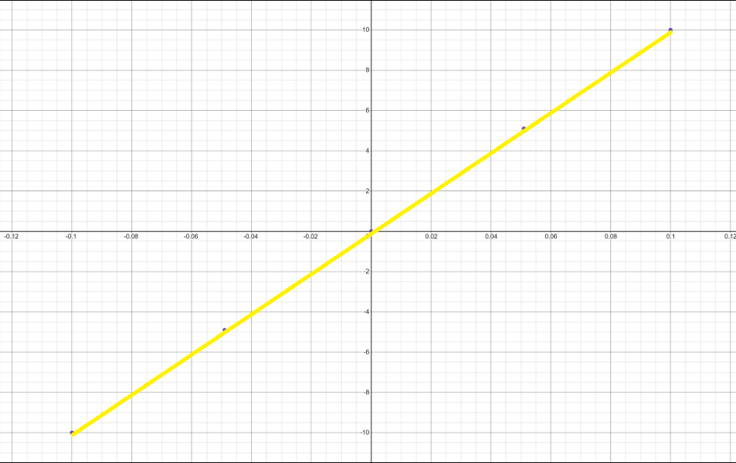

***Γράφημα 2:*** *Κατακόρυφος άξονας - Τάση (V),Οριζόντιος άξονας - Ένταση (mA), Μαύρες τελείες - Μετρήσεις*

Aπό την κλίση της καμπύλης, έχουμε R = κλίση της ευθείας = V/i = 98kΩ.

**4)** Χρησιμοποιώντας το πολύμετρο, βρίσκουμε ότι, Rμετ = 100.6kΩ.

**5)** Ανατρέχοντας στον χρωματικό κώδικα, βρίσκουμε ότι η αντίσταση μας είναι 100kΩ. Η ποσοστιαία διαφορά της τιμής αυτής, από την μετρούμενη είναι d = [(Rμετ - R)/R] * 100% => d = 0.6%. H τιμή αυτή ανήκει στα όρια της προδιαγραφόμενης ανοχής, αφού η ανοχή της αντίστασης είναι 2%, οπότε τα όρια μας είναι από 98kΩ έως 102kΩ.

**ΩΜΙΚΟΙ ΑΙΣΘΗΤΗΡΕΣ**

**6-7)** Παρατηρούμε ότι με την αύξηση της έντασης του φωτός ή της θερμοκρασίας, η αντίσταση του φωτοαντιστάτη και του θερμίστορ αντίστοιχα μειώνεται. Παίρνουμε έτσι την παρακάτω γραφική παράσταση, η οποίο ποιοτικά θεωρείται ως ίδια για το καθένα:

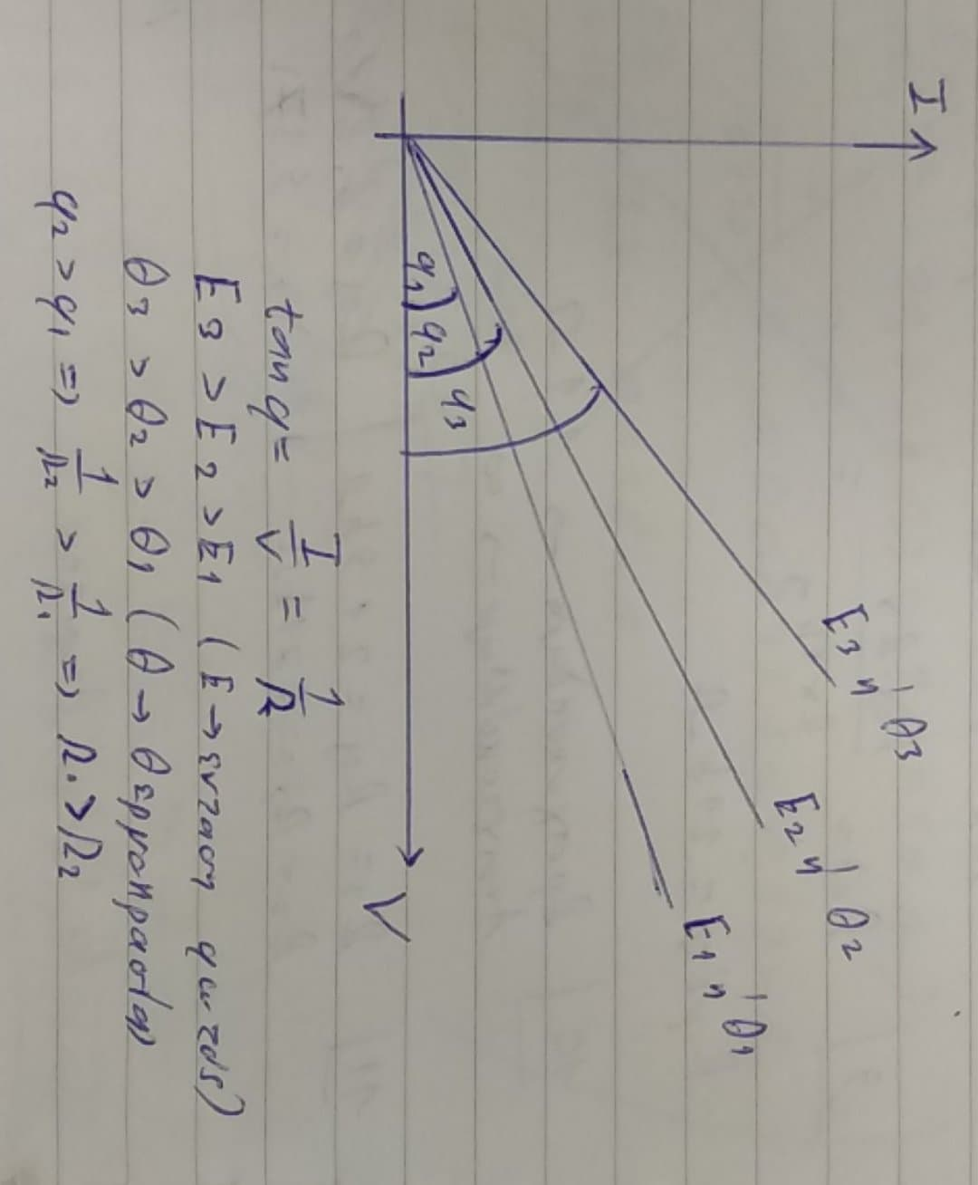

***Γράφημα 3:*** *Χαρακτηριστική I-v, για φωτοαντιστάτη/θερμίστορ*

**ΑΝΤΙΣΤΑΣΕΙΣ ΕΝ ΣΕΙΡΑ ΚΑΙ ΕΝ ΠΑΡΑΛΛΗΛΩ**

**8)** Χρησιμοποιούμε δύο αντιστάσεις Rx = 471kΩ και Ry = 21.9kΩ. Η εκτιμώμενη ισοδύναμη αντίσταση, όταν συνδέουμε τις δυο αντιστάσεις εν σειρά, είναι Rολ = 492.9kΩ. Κάνοντας την αντίστοιχη μέτρηση με το ωμόμετρο πράγματι βρίσκουμε Rμετ = 493kΩ (με ελάχιστη διαφορά από την εκτιμώμενη τιμή λόγω σφαλμάτων των οργάνων).

**9)** Η εκτιμώμενη ισοδύναμη αντίσταση, όταν συνδέουμε τις δύο αντιστάσεις παράλληλα, είναι Rολ = 20.92kΩ. Η ένδειξη του ωμομέτρου είναι Rμετ = 21kΩ, δηλαδή περίπου όσο η εκτιμώμενη.

**ΕΛΕΓΚΤΗΣ ΣΥΝΕΧΕΙΑΣ ΚΥΚΛΩΜΑΤΩΝ**

**10)** Με το ωμόμετρο έχουμε:

* Rβραχ = 1.1Ω
* Rανοιχ = πολύ μεγάλη τιμή που δεν είναι ικανή να αναγραφεί

Όπως αναμενόταν λοιπόν, βρήκαμε ότι η αντίσταση βραχυκυκλώματος είναι σχεδόν μηδενική, ενώ η αντίσταση ανοιχτοκυκλώματος πρακτικά άπειρη. Επομένως, για τα σημεία A, B, C, έχουμε Rβραχ = RAB και Rανοιχ = RAC .

**ΔΙΑΙΡΕΤΕΣ ΤΑΣΗΣ**

**11)** Χρησιμοποιώντας το κύκλωμα του σχηματος 5, και για R1 = 21.9kΩ, R2 = 471kΩ, υπό τροφοδοσία Vs = 10V, βρίσκουμε V = V2 = 9.37V, επαληθεύοντας έτσι τη σχέση για τους διαιρέτες τάσης.

**12)** Για τη σχεδίαση του συγκεκριμένου διαιρέτη τάσης χρησιμοποιούμε αντιστάσεις R1 = 21.9kΩ και R2 = 47kΩ, με τροφοδοσία στα 10V. Τότε, Rολ = R1 + R2 = 68.9kΩ, βρίσκουμε ότι:

* R1 / (R1 + R2) = 0.31, περίπου ίσο, δηλαδή, με 1/3
* P = V2 / Roλ = 1.45mW < 100mW

**ΠΟΤΕΝΣΙΟΜΕΤΡΑ**

**13)** Έχοντας προσδιορίσει κατάλληλα τους ακροδέκτες του γραμμικού ποτενσιόμετρου, βρίσκουμε ότι R1min = R2min = 0Ω, R1max = R2max = 9.57kΩ και (R1+R2) = 9.58kΩ. Έχουμε τα εξής συμπεράσματα:

* R1 = RDF και R2 = RFE
* Οι αντιστάσεις έχουν ίδιες μέγιστες και ελάχιστες τιμές
* Το μέγιστο της κάθε αντίστασης, είναι πρακτικά ίσο με το άθροισμα των 2 αντιστάσεων για κάθε θέση του F.

**14)** Στο κύκλωμα της εικόνας 4 παρέχουμε σταθερή τροφοδοσία Vs = 10V χρησιμοποιώντας το πολύμετρο βρίσκουμε τις τιμές: Vmax = 10.02V (πρακτικά ίση με τροφοδοσία) και Vmin = 0V, όπου Vmax = VFE όταν F -> D και Vmin = VFE όταν F -> E.

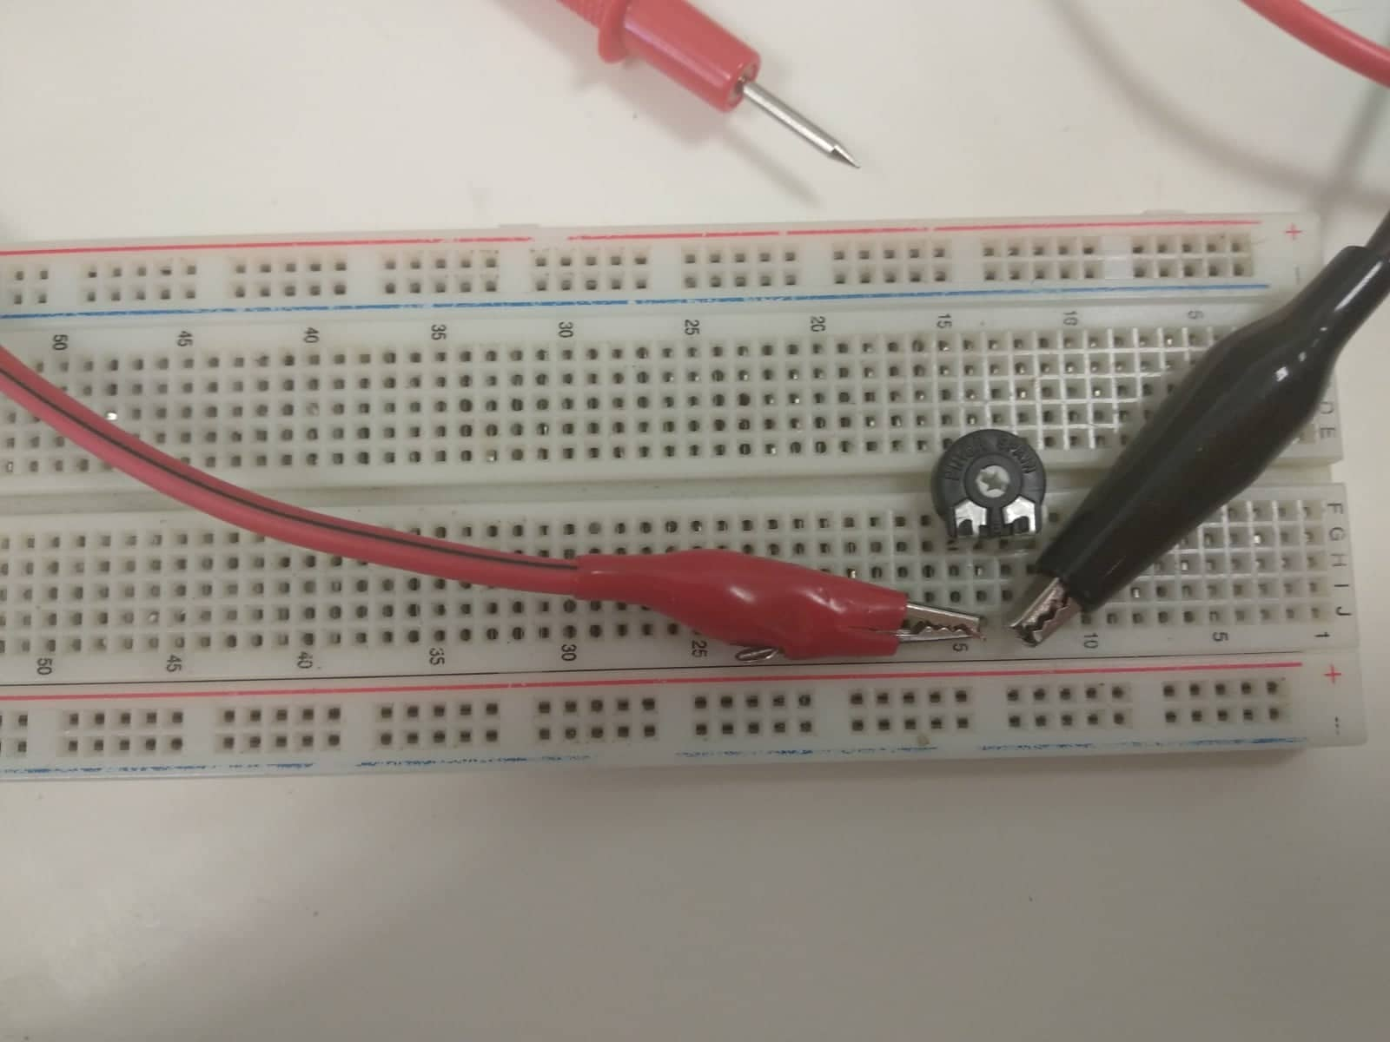

***Εικόνα 4:*** *Το κόκκινο καλώδιο συνδέεται στο σημείο D, ενώ το μαύρο στο E*

**ΜΕΤΑΤΡΟΠΗ ΦΥΣΙΚΩΝ ΜΕΓΕΘΩΝ ΣΕ ΤΑΣΕΙΣ**

**15)** Προκειμένου να έχουμε κύκλωμα το οποίο θα μας δίνει τάση εξαρτώμενη από την ένταση του φωτός, θα τοποθετήσουμε μια αντίσταση σε σειρά με έναν φωτοαντιστάτη, ώστε να έχουμε έτσι διαίρεση τάσης μεταξύ των δυο αυτών αντιστάσεων. Μετρώντας την παραγόμενη τάση στα άκρα της φωτοαντίστασης έχουμε το ζητούμενο.

**16)** Ακριβώς όπως στο παραπάνω βήμα, χρησιμοποιούμε μια αντίσταση σε σειρά με ένα θερμίστορ αυτή τη φορά.

***ΠΕΙΡΑΜΑ 3: ΠΑΡΑΓΩΓΉ, ΠΑΡΑΤΗΡΗΣΗ ΚΑΙ ΑΚΡΟΑΣΗ ΧΡΟΝΙΚΑ ΜΕΤΑΒΑΛΛΟΜΕΝΩΝ ΣΗΜΑΤΩΝ***

**Ο ΠΑΛΜΟΓΡΑΦΟΣ ΚΑΙ Η ΓΕΝΝΗΤΡΙΑ ΚΥΜΑΤΟΜΟΡΦΩΝ**

**1-2-3)** Κάνουμε τις κατάλληλες συνδεσμολογίες και ρυθμίσεις στον παλμογράφο, σύμφωνα με τις οδηγίες.

**4)** Ρυθμίζοντας την τροφοδοσία στα 2V, παρατηρούμε ότι το ίχνος εμφανίζεται 2 κουτάκια πάνω από το οριζόντιο επίπεδο και μεταβάλλοντας ελάχιστα την τιμή της τροφοδοσίας παρατηρούμε ελάχιστη κατακόρυφη μετατόπισή του. Αν δημιουργήσουμε αρνητική τάση, παρατηρούμε τα ίδια συμμετρικά ως προς τον οριζόντιο άξονα.

**5-6)** Παρατηρούμε, με σταθερή τροφοδοσία 2V, ότι το ίχνος έχει μετατοπιστεί κατά 2 “κύριες διαιρέσεις” με ευαισθησία 1V/div, επιβεβαιώνοντας ότι έχουμε 2V τάση.

**7)** Ρυθμίζοντας τον σηματολήπτη στον επιλογέα x10 και διατηρώντας τις προηγούμενες ρυθμίσεις στον παλμογράφο και στο τροφοδοτικό η τιμή της τροφοδοσίας δεκαπλασιάζεται, οπότε στην οθόνη του παλμογράφου το ίχνος μεταφέρεται στο άνω της άκρο, αφού δε μπορεί να αναπαραστήσει την τιμή των 20V. Αν ωστόσο, θέσουμε την ευαισθησία στα 10V/div, το ίχνος εμφανίζεται στο μέσο της οθόνης πάνω από τον οριζόντιο άξονα.

**8)** Προκαλώντας γρήγορη αυξομείωση της τροφοδοσίας, παρατηρούμε ότι το παραγόμενο στον παλμογράφο ίχνος μοιάζει με ημιτονοειδές.

**9-10-11)** Παρατηρούμε ότι η γεννήτρια καθορίζει το πλάτος/ την συχνότητα, ενώ η ευαισθησία το πώς αυτό εμφανίζεται στην οθόνη του παλμογράφου, χωρίς ωστόσο να μεταβάλλει την τιμή του/ της.

**12)** H γεννήτρια δε διέθετε μηχανισμό εξασθένησης.

**13)** H επίδραση της επιλογής DC offset στην κυματομορφή, είναι ότι την μετατοπίζει κατακόρυφα, είτε πάνω από τον οριζόντιο άξονα, είτε κάτω. Η ονομασία αυτή οφείλεται στο ότι “εκτρέπει” το σήμα μας κατά κάποια σταθερή τάση (θετική αν είναι πάνω από τον οριζόντιο άξονα και αρνητική αν είναι κάτω).

**14)** Θέτοντας μια θετική τιμή στην επιλογή DC offset και έχοντας την επιλογή σύζευξης σε DC, βλέπουμε το σήμα να ανεβαίνει κατακόρυφα. Αλλάζοντας, ωστόσο, την επιλογή σε AC coupling, παρατηρούμε ότι το σήμα επανέρχεται στο οριζόντιο επίπεδο, αναιρώντας πρακτικά την επιλογή της εκτροπής, ενώ σε σύζευξη DC η εκτροπή επιδρά κανονικά στην κυματομορφή.

**15)** Ρυθμίζουμε το επίπεδο μηδενικής αναφοράς ακολουθώντας τις οδηγίες.

**17)** Η επιλογή trigger σταθεροποιεί το σήμα που βλέπουμε στην οθόνη, βοηθώντας μας να κάνουμε οποιαδήποτε ανάλυση σε αυτό.

**ΑΚΡΟΑΣΗ ΤΩΝ ΣΗΜΑΤΩΝ**

**18)** Υλοποιούμε την κατάλληλη συνδεσμολογία (χωρίς τον ενισχυτή)

**19)** Καταγράφουμε τιμή Vpp = 3V. Αύξηση της συχνότητας συνεπάγεται υψηλότερο (λεπτό) τόνο, ενώ μείωση χαμηλότερο (βαθύ) ήχο.

**20)** Δημιουργώντας τετραγωνικό παλμό, παρατηρούμε ότι διαφέρει από τον ήχο του ημιτονοειδούς κύματος (π.χ. για ίδια τάση, δυνατότερος ήχος στον τετραγωνικό)

**21)** Τοποθετώντας ένα χαρτάκι στο ηχείο, παρατηρούμε ότι σε χαμηλή συχνότητα και με μεγάλο πλάτος αυτό αναπηδά. Αν μειώσουμε το πλάτος, τότε μειώνεται το ύψος αναπήδησης, ενώ η αύξηση της συχνότητας επιφέρει πολλές αναπηδήσεις στη μονάδα του χρόνου.

**22-23)** Δε διαθέτουμε μικρόφωνο.

***ΠΕΙΡΑΜΑ 4: ΒΑΣΙΚΑ ΧΑΡΑΚΤΗΡΙΣΤΙΚΑ ΤΕΛΕΣΤΙΚΩΝ ΕΝΙΣΧΥΤΩΝ ΚΑΙ ΣΥΓΚΡΙΤΩΝ***

**ΔΗΜΙΟΥΡΓΙΑ ΔΙΠΟΛΙΚΟΥ ΤΡΟΦΟΔΟΤΙΚΟΥ/ ΤΕΛΕΣΤΙΚΟΙ ΕΝΙΣΧΥΤΕΣ**

**1)** Στο σχήμα 1, παρατηρούμε ότι τα άκρα Α, Β έχουν ίδια πολικότητα με αυτά της τροφοδοσίας V1 και αντίθετη της V2 . Συνεπώς η μέγιστη τιμή της τάσης v, είναι ίση με V1 και η ελάχιστη αντίθετη της V2 ανάλογα με τη ρύθμιση του ποτενσιόμετρου.

**DC ΧΑΡΑΚΤΗΡΙΣΤΙΚΗ ΜΕΤΑΦΟΡΑΣ ΤΟΥ ΤΕΛΕΣΤΙΚΟΥ ΕΝΙΣΧΥΤΗ**

**2)** Υλοποιούμε τη συνδεσμολογία του σχήματος 5.

**3-4)** Τροφοδοτούμε την είσοδο του ενισχυτή με τιμές από -2V έως +2V. Η παραγόμενη γραφική παράσταση έχει στον κατακόρυφο άξονα (θεωρητικά) ελάχιστη τιμή τα 0V, ενώ μέγιστη τα 10V, δηλαδή τις τιμές Vcc- και Vcc+ . (Πρακτικά οι οριακές τιμές είναι οι τιμές κορεσμού οι οποίες και διαφέρουν λίγο από τις θεωρητικές, όπως φαίνεται στον παρακάτω πίνακα). Θα αναμέναμε να δούμε το εύρος στο οποίο η τάση μας ενισχύεται λαμβάνοντας ενδιάμεσες τιμές, ωστόσο αυτό απαιτεί ρύθμιση τροφοδοσίας της τάξης των μV ( ακόμα και 10mV εκτόξευαν τη VOUT στη Vsat+), πράγμα το οποίο ήταν σχεδόν αδύνατο να επιτευχθεί, για αυτό και παράγουμε το γράφημα ποιοτικά:

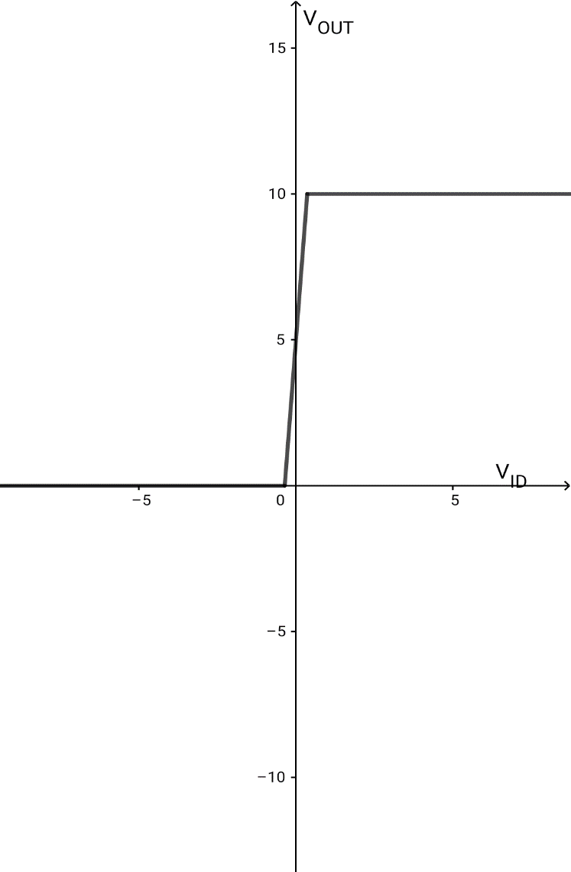

***Γράφημα 4:*** *H aναμενόμενη γραφική παράσταση*

Παρατίθεται ενδεικτικά ο πίνακας με τις μετρήσεις:

|  |  |
| --- | --- |
| VID (V) | VOUT (V) |
| *1.92* | *9.43* |
| *1.43* | *9.43* |
| *1.02* | *9.43* |
| *0.46* | *9.43* |
| *0.01* | *9.43* |
| *-0.95* | *1.91* |
| *-0.65* | *1.91* |
| *-1* | *1.91* |
| *-2* | *1.91* |

**5)** Με βάση της προδιαγραφές του OK LM741, βρίσκουμε ότι ο συντελεστής ενίσχυσης είναι Α = 106. Επομένως, από τη σχέση A = VOUT/VID, υπολογίζουμε ότι η ισοδύναμη DC τάσης εκτροπής εισόδου για VOUT = 5V, είναι ίση με VID = 5μV.

**6)** Λόγω έλλειψης λεπτομερούς γραφικής παράστασης, από τις προδιαγραφές βρήκαμε ότι η κλίση είναι περίπου ίση με Α = 106.

**Ο ΤΕΛΕΣΤΙΚΟΣ ΕΝΙΣΧΥΤΗΣ ΩΣ ΣΥΓΚΡΙΤΗΣ**

**7)** Ισχύει: VID = VIN - VREF. Έχουμε τις εξής περιπτώσεις:

1. VIN > VREF . Σε αυτή την περίπτωση VOUT = Vsat+. Αν, ωστόσο, η διαφορά αυτή είναι πάρα πολύ μικρή, τότε 5V < VOUT < Vsat+.
2. VIN < VREF . Σε αυτή την περίπτωση VΟUT = Vsat-. Aν, όμως αυτή η διαφορά είναι πολύ μικρή, τότε Vsat- < VOUT < 5V

**8)** Το κύκλωμα του σχήματος 6, συγκρίνει το VIN με το VREF , αφού για τις διάφορες τιμές VΙΝ η τάση VΟUT μεταβάλλεται όπως περιγράψαμε στο βήμα 7.

**ΛΗΨΗ ΟΠΤΙΚΗΣ ΕΝΔΕΙΞΗΣ**

**9)** Υλοποιώντας την ενδεδειγμένη συνδεσμολογία παρατηρούμε ότι το LED ανάβει όταν VIN > VREF (αφού VOUT > 5V) , ενώ σβήνει όταν VIN < VREF (αφού VOUT < 5V).

**10)** Προκειμένου να πετύχουμε το επιθυμητό αποτέλεσμα, αναστρέφουμε την άνοδο με την κάθοδο.

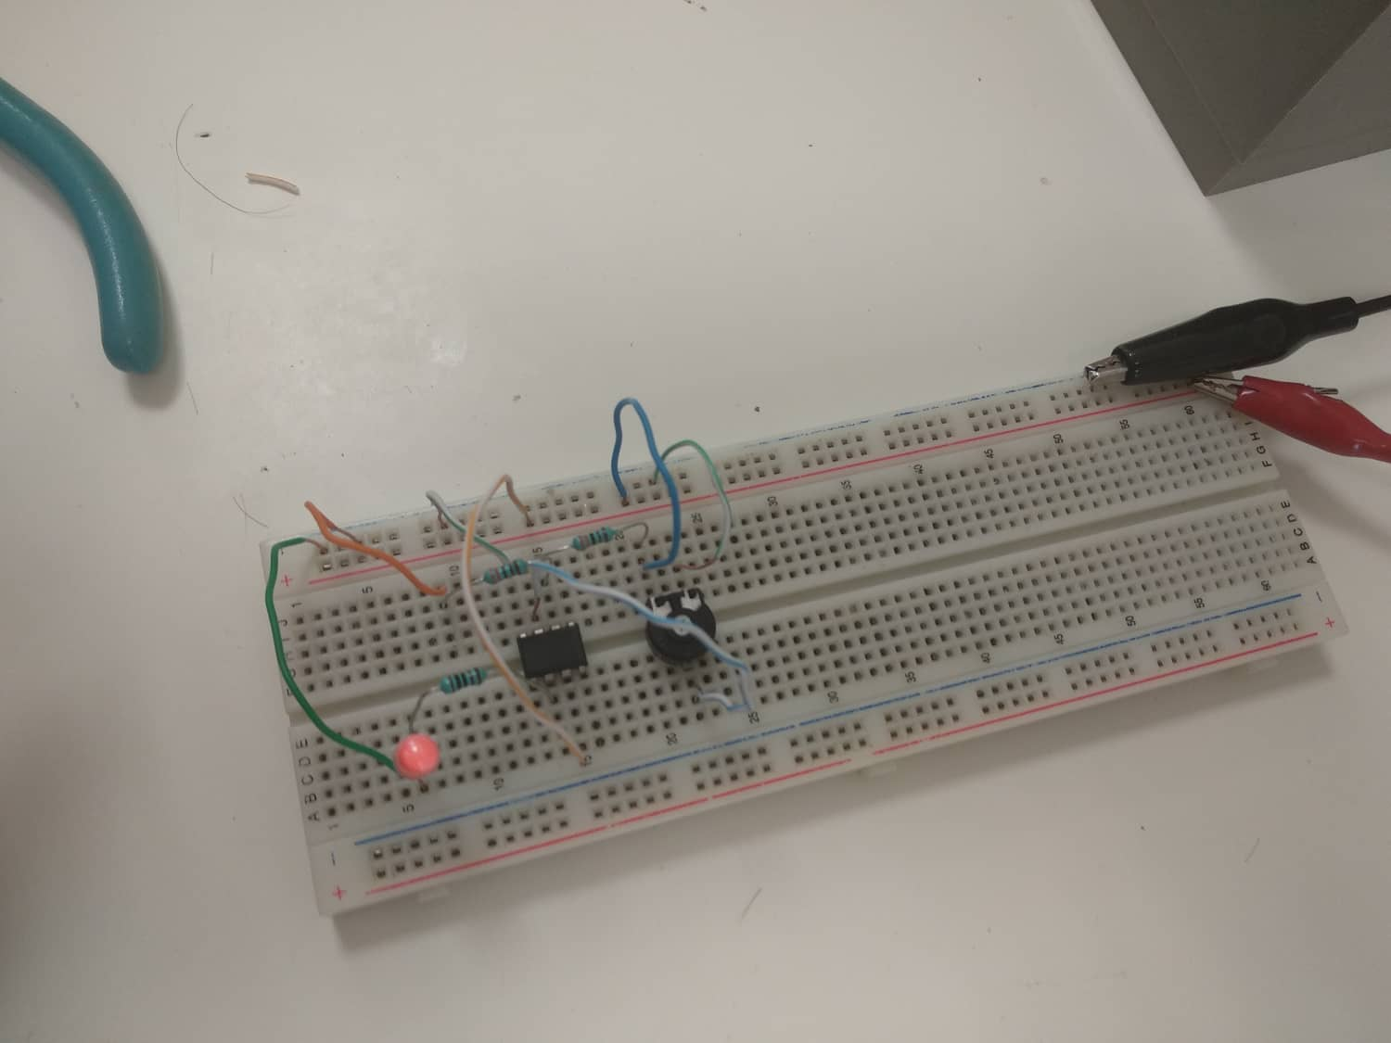

***Εικόνα 5***.

**Ο ΣΥΓΚΡΙΤΉΣ ΜΕ AC ΕΙΣΟΔΟ**

**11)** Για μια αυθαίρετη τιμή συχνότητας f, έχουμε ότι VIN = 1 * sin(2πft), και γνωρίζουμε ότι, VREF = 0.5V, οπότε VID = (sin(2πft) - 0,5)V. Αυτό σημαίνει πως το VID κυμαίνεται από -1.5V έως 0.5V, επομένως η κυματομορφή εξόδου θα είναι ένας ορθογώνιος παλμός, με ελάχιστη τιμή όταν VΙD <0 και μέγιστη όταν VID > 0.

**12)** Παρατηρώντας τα 2 σήματα στον παλμογράφο, παρατηρούμε ότι συμφωνούν με τα παραπάνω.

**13)** Πειραματιζόμενοι με διάφορες τιμές, παρατηρούμε ότι τα αποτελέσματα συνάδουν με όσα προαναφέραμε.

**ΠΕΡΙΟΡΙΣΜΟΙ ΤΑΧΥΤΗΤΑΣ ΤΟΥ ΤΕΛΕΣΤΙΚΟΙ ΕΝΙΣΧΥΤΗ**

**14)** Σε υψηλές συχνότητες, παρατηρούμε ότι η λειτουργία του δεν είναι η αναμενόμενη, καθώς η κυματομορφή εξόδου είναι αλλοιωμένη.

***Για το κάθε πείραμα, τα σχήματα βρίσκονται στο εγχειρίδιο του μαθήματος.***